申请学位博士生答辩审批流程说明 2
学位管理系统使用说明（申请学位研究生）
一、研究生登陆个人门户 4
二、维护论文信息 5
三、打印学位审批材料
四、提交论文电子版文件
五、查询答辩审批状态（博士生）
六、查询论文答辩结果
博士生答辩秘书相关工作流程说明 9
学位管理系统使用说明（答辩秘书）
一、进入学位管理系统
二、博士论文送审
三、硕士论文送审
博士学位审批相关材料清单 25
博士学位研究生学位审批材料A档
博士学位研究生学位审批材料B档
博士/硕士研究生论文答辩和学位申请常见问题解答 29

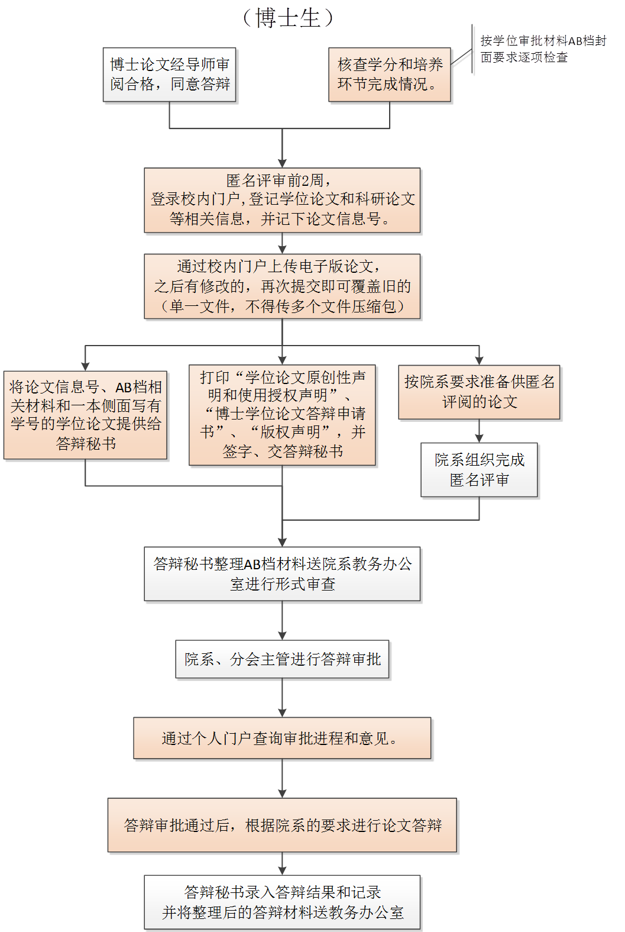

申请学位博士生答辩审批流程说明
- 核查学分完成情况，自查培养环节完成情况：按“学位审批材料A/B”封面所列顺序依次排查，相关表格请从培养和学位管理系统中输出、打印；
- 博士论文应经导师审阅合格，出具指导教师评语，同意答辩；
- 登录校内门户网站http://portal.pku.edu.cn/infoPortal/登记自己的学位论文和科研论文等相关信息，并记下论文登记号；
- 按所在院系的要求准备供匿名评审的论文，由院系组织博士论文的匿名评审；
- 学位论文应按照我校研究生学位论文格式要求进行排版，并通过校内门户网站http://portal.pku.edu.cn/infoPortal/上传学位论文电子版。上传论文电子版应为和纸质论文完全一致的单一文件，不得上传多个文件组成的压缩包（如果论文是多个独立文件组成的，可先生成PDF文件，然后再合并成一个）。论文上传后，如果进行了修改，在分会召开之前可以重新上传，即可覆盖原文件。
- 将系统生成的登记号和一本侧面写有学号的学位论文提供给答辩秘书，供答辩秘书送审使用；
- 在系统中打印《北京大学学位论文原创性声明和使用授权说明》，由论文作者和导师签字后，交给答辩秘书，用作博士毕业生的答辩审批档案材料。
- 匿名评审通过后，由答辩秘书负责整理全套材料，并送院系教务办公室进行形式审查。
- 学生系统可以查询教务办公室的审查进程和意见，为避免邮件丢失带来的不便，博士生应主动查询。
- 形式审查通过后，报送院系研究生负责人和分会负责人进行答辩审批。负责人同意并签字后，方可组织论文答辩。
- 按院系的要求进行答辩。

学位管理系统使用说明（申请学位研究生）

一、研究生登陆个人门户
（推荐使用Firefox火狐浏览器）
路径：北京大学主页 校内门户用校内门户账号密码登陆在导航栏中选择“学生业务” 在页面中看到“学位信息”：
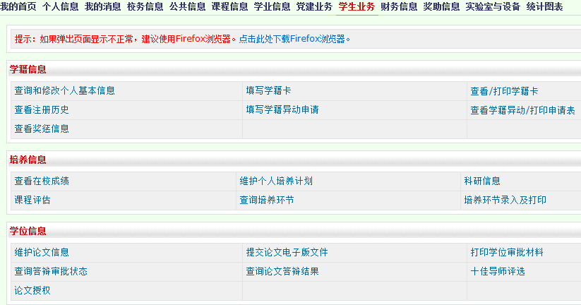

在“学位信息”中，博士生可看到6个选项：①维护论文信息；②查询答辩审批状态；③打印学位审批材料；④查询论文答辩结果；⑤提交论文电子版文件；⑥论文授权。
硕士生可看到4个选项：①维护论文信息；②打印学位审批材料；③查询论文答辩结果；④提交论文电子版文件；⑤论文授权。

二、维护论文信息
1. 登陆个人门户后点击“学位信息”中的【维护论文信息】，按要求录入各项信息，完成后点击【保存】按钮。
2. 【保存】后，如果未点击【提交】，需要修改时，可点击【修改】按钮，对已经录入的信息进行修改。
3. 所有信息无误后，点击【提交】。
注意：一旦点击【提交】按钮后，论文信息即进入待审核状态，系统不允许研究生再进行修改。如果因特殊原因确需要修改的，可联系本院系研究生教务老师进行操作。
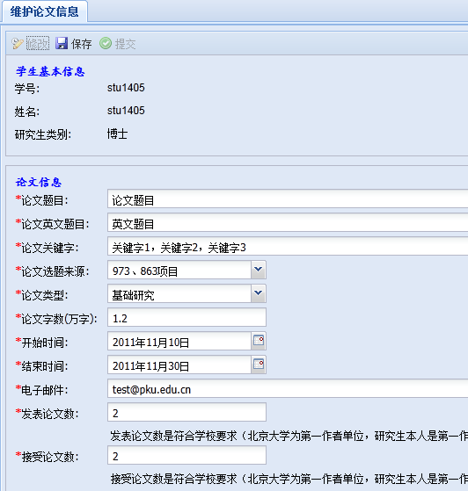
注：发表论文是指已经正式刊出的论文，接受论文 指已经接受但未正式刊出的论文。两者不得重合计算。
4.【提交】论文信息后，系统会自动生成【论文信息号】，请务必记录该信息号并告知答辩秘书进行评阅、答辩等相关信息的录入。
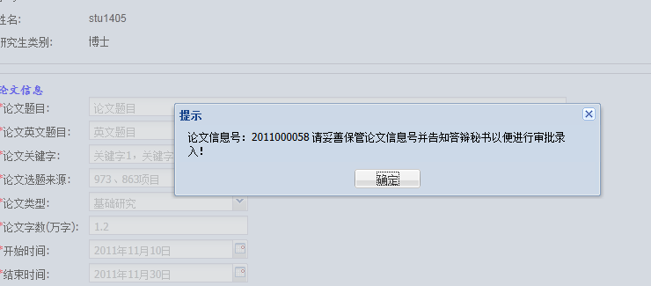
注意：除了提交后的提示窗口中会显示论文信息号，在【论文信息】区的最下方也可以找到它。
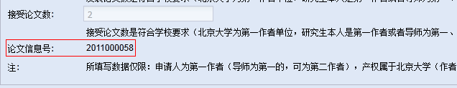

三、打印学位审批材料
1. 登陆个人门户后，点击“学位信息”中的【打印学位审批材料】。
2. 在弹出的界面上，个人基本信息下方，可以从“材料类型”的下拉菜单中选择需要打印的材料类型。选择完毕后，点击【打印】按钮，浏览器会弹出新窗口并显示打印材料内容（pdf格式）。
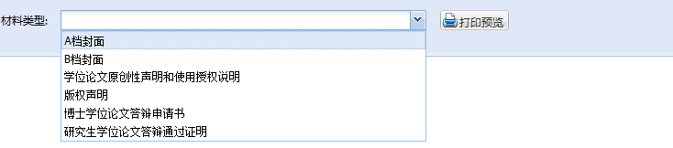

3. 点击【博士学位论文答辩申请书】后，点击【打印】，出现对话框，可录入申请书内容，录入完成后，点击【保存并打印】，并在纸质材料上签字。
4. 将打印好的A、B档封面和答辩申请书、原创性说明等交给答辩秘书。
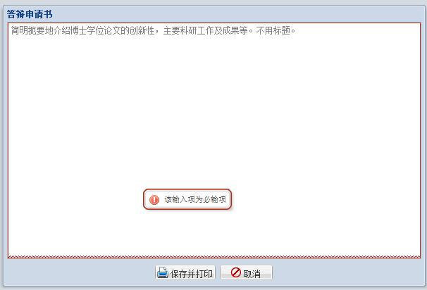

四、提交论文电子版文件
1. 论文论文完成后，登陆个人门户，点击“学位信息”中的【提交论文电子版文件】，界面如下：
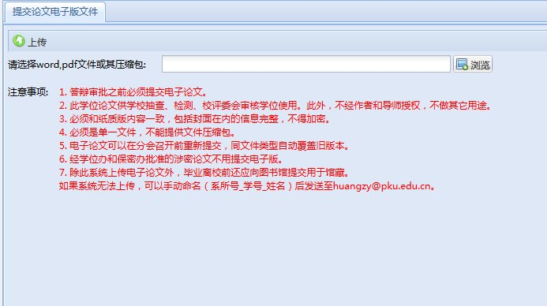
2. 点击横框后的“浏览”按钮，在弹出对话框中，选择论文电子版文件，点击【上传】按钮。如果上传成功，上传文件信息会在【主工作区】中显示。上传时，系统会对所传文件自动按规则命名。如果文件上传出现问题，请与校学位办联系。

五、查询答辩审批状态（博士生）
登陆个人门户，点击“学位信息”中的【查询答辩审批状态】，可以看到教务办公室对答辩材料的审批状态和意见。

六、查询论文答辩结果
1. 登陆个人门户，点击“学位信息”中的【查询论文答辩结果】。
2. 在答辩结束后，答辩秘书会将答辩结果录入至系统内。信息录入完成后，研究生可以在本功能中查看到论文答辩结果。

博士生答辩秘书相关工作流程说明
- 和院系研究生教务办公室联系，请教务老师审查其学分、培养环节、论文评阅完成情况，并出具学籍表和成绩单。
- 按“学位审批材料A/B”封面所列文件顺序依次整理有关档案材料，带有“学校留存”字样的成绩单放A档，“个人留存”件放B档。
- 进入学生系统http://sims.pku.edu.cn/sgims/login.html，维护好个人信息，以答辩申请人提供的学号和论文编号，在系统中确立答辩秘书和负责学生之间的关系。
- 受导师委托协助录入导师评语，打印后由导师签字确认，以签字纸制版为有效。导师也可自行录入、打印和签字。如导师已操作，则本步可跳过。
- 认真统计匿名评阅人返回的评分表各项数据，统计结果为数字形式。
- 在系统中录入评阅汇总结果。
- 受院系委托维护答辩委员会建议名单、答辩时间和地点，导师也可以直接录入，如果导师已经操作，或者本院系由院系直接操作，则可跳过。
- 从系统打印“论文学术评阅汇总和答辩委员会组成审批表”。
- 请教务老师在系统中做答辩委员会审定标记。
- 至少于答辩前5个工作日，将整理好的A/B档学位申请材料和一本侧面写有学号的正式学位论文提交到教务办公室接受形式审查；涉密论文需提供批件。
- 形式审查通过的，可以持上述材料找院系主管副院长（副主任）和分会负责人分别审批。此两级审批同意的，可凭签字的答辩审批表到院系教务办公室领取答辩表决票。
- 答辩后，将答辩记录和答辩决议录入学生系统。打印“攻读博士学位论文答辩记录”和“答辩委员会决议书”，并签字（因要存档，请务必清晰打印）。
也可事先从学生系统打印空白“答辩委员会决议书”，供现场记录和签字，之后再将有关内容录入系统。将有关内容套打至内容空白“答辩委员会决议书”。
- 将表决票粘贴在A4粘贴页上（从系统打印，从下到上错开粘贴），再按顺序整理一遍学位审批材料，注重检查文件是否齐全、签字是否完整，所有材料都必须是原件，无误后将材料送交学院教务办公室。因开学位会需要，还需交一份“将答辩审批表和答辩决议书正反面印在一张A4纸上”的复印件。

学位管理系统使用说明（答辩秘书）

一、进入学位管理系统
1. 答辩秘书登陆北京大学学生综合信息管理服务系统。
请使用火狐（firefox）、opera、chrome浏览器。
登陆地址: http://sims.pku.edu.cn/sgims/login.html 用校内门户的账号和密码登陆。

2. 登陆系统后，在【当前系统】区域选择“学位管理”。
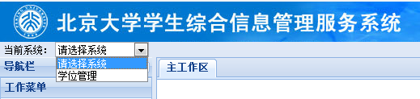

3. 点击【学位论文管理】，左侧出现【博士论文送审】和【硕士论文送审】菜单。

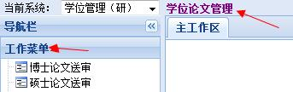

二、博士论文送审
（一）答辩秘书与答辩学生进行关联
1. 点击【博士论文送审】，出现“添加答辩博士生”、“评阅管理”、“答辩管理”、“打印材料”等菜单。
2. 点击【添加答辩博士生】，录入答辩学生的学号、和答辩学生的论文信息代码。点击【提交】后，在表格中会新增一条答辩学生的记录
注意：论文信息代码是答辩学生在自己的校内门户中提交论文信息后，自动生成的。由答辩学生本人告知答辩秘书。

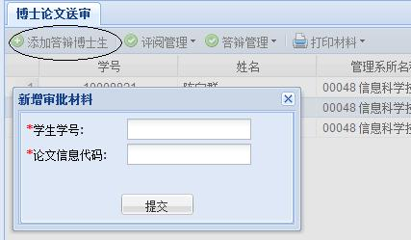
（二）协助录入导师评语
1. 导师可以在自己的门户上录入评语并打印、签字。
2. 如果导师有需要，可以委托秘书录入导师评语，打印后，请导师签字。导师评语以导师签字的纸质版为最终有效。
3. 点击【评阅管理】下拉列表中的【录入导师评语】，录入后保存并打印。

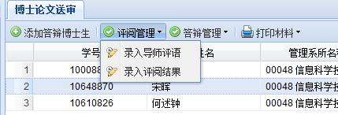
（三）录入评阅结果
1. 评阅结果返回后，选中该生的记录，点击【评阅管理】下拉列表中的【录入评阅结果】。
2. 维护答辩秘书的联系方式（院系和学位办会反馈意见用），点击【保存】；
3. 统计并录入论文评阅结果，录入完成后点击【保存】。

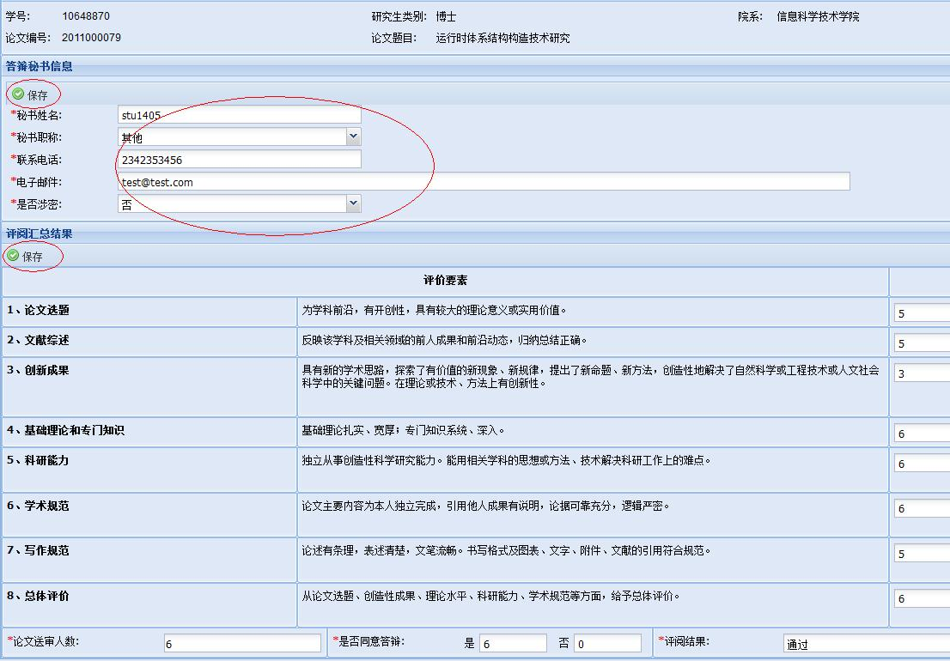
（四）维护答辩委员会名单
1. 院系和导师可以维护名单，如有需要，也可以委托秘书代为录入。
2. 选中答辩申请人数据后，点击【答辩管理】下拉列表中的【维护答辩委员会名单】。
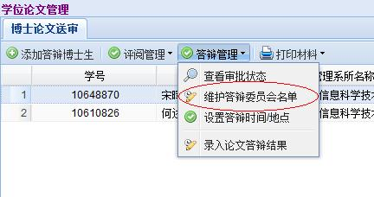
3. 在右侧【待选专家】部分，显示可供选择的专家库。专家可按姓名排序。

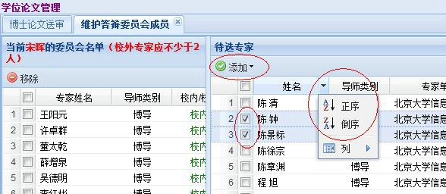

4. 选择答辩委员会成员，点击【添加】，选择“添加为委员”或“添加为主席”，则相应的专家会出现在左侧“答辩委员会名单中”。如需要调整，则选中需要去除的专家后，点击【移除】。
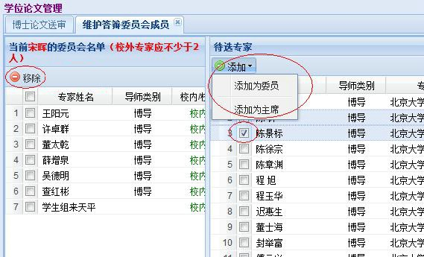

5. 如果需要向待选专家库中添加新的专家，请联系院系研究生教务老师进行操作。
6. 答辩委员会秘书也要维护进去，添加角色为秘书。
6. 答辩委员会名单维护完成后，需要教务员进行审核确认，确认后，答辩委员会名单不能再进行更改。如需更改，由院系教务老师取消确认后，才能进行修改。

（五）设置答辩时间和地点
选中答辩申请人数据后，点击【答辩管理】下拉列表中的【设置答辩时间/地点】，录入相应的内容。
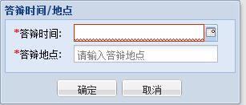
（六）答辩审批和答辩准备
1. 按A、B档封面的要求，按顺序整理相关材料。全套审批材料交院系教务办公室审查后，可在规定的时间，查看审批状态。
2. 选中答辩申请人数据后，点击【答辩管理】下拉列表中的【查看审批状态】，查看审批意见。同时，系统会将审批结果发至答辩秘书的邮箱（所以，（三）2中的维护答辩秘书联系方式非常重要）。
3. 准备材料时，点击【打印材料】下拉菜单中的相关内容，即在新窗口弹出相应的pdf文件供打印使用。
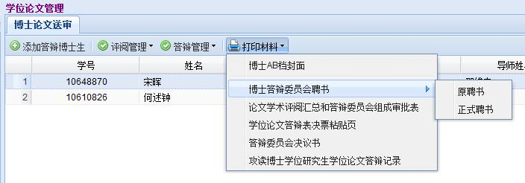
4. 答辩审批通过后，可按所在院系的要求安排答辩。
5. 论文答辩前，可点击【打印材料】下拉菜单中的【答辩委员会决议书】，在弹出的对话框中点击【打印空白表格】，以备现场记录、填写人数和签字。也可现场录入、打印和签字。
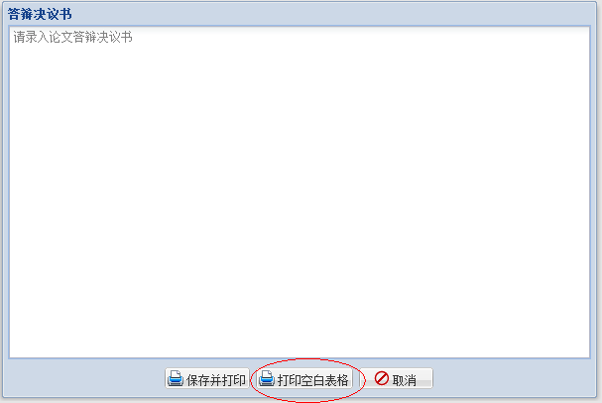
（七） 录入论文答辩结果
1. 论文答辩后，点击【答辩管理】下拉列表中的【录入论文答辩结果】，录入答辩表决、学位表决、毕业表决和答辩决议书、答辩记录等答辩结果。

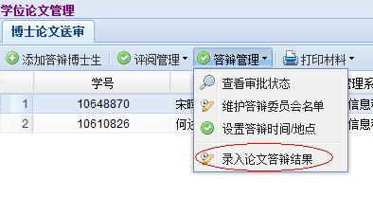
2. 录入答辩结果页面如下图：

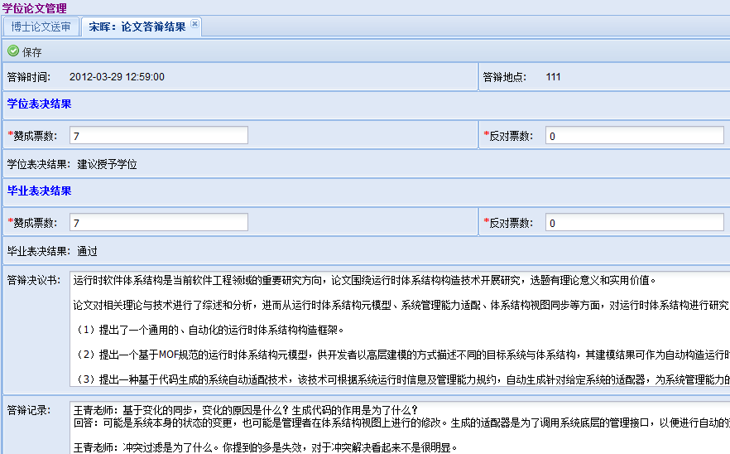

（八）打印相关材料
点击【打印材料】，按下拉菜单选择相应的条目，生成PDF格式的文件，并进行打印。

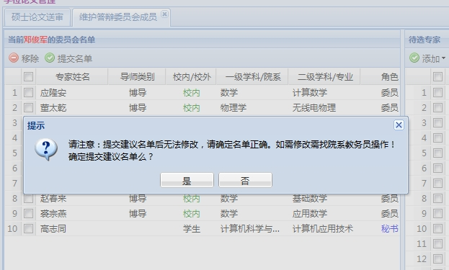

（四）录入论文评阅结果
论文送审、评阅结果返回后，点击【评阅管理】下拉菜单中的【录入论文评阅结果】，录入各项结论，并【保存】。

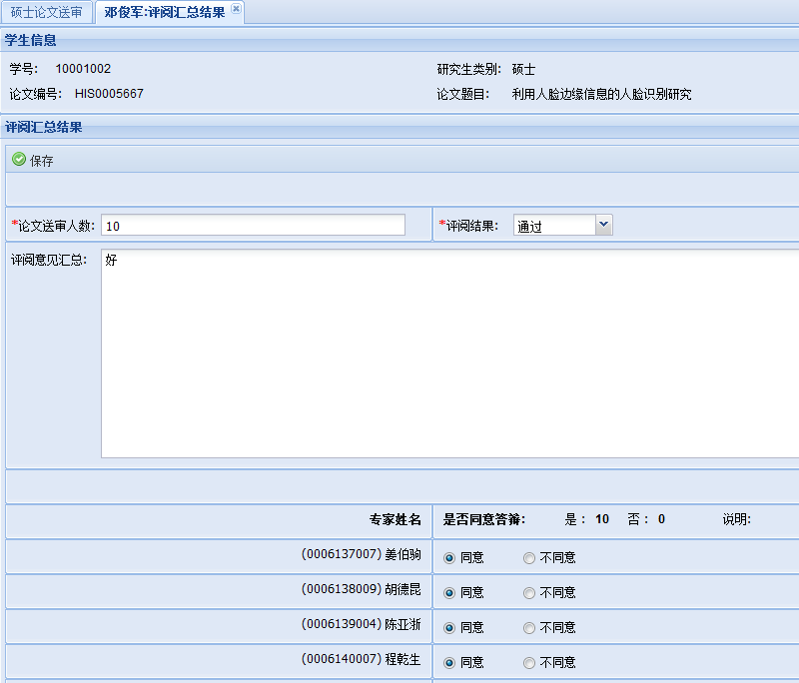

（五）维护答辩委员会名单
1. 点击【答辩管理】下拉菜单中的【维护答辩委员会名单】。操作方式参照“（三）维护评阅人名单”或博士论文送审中的“（四）维护答辩委员会名单”。
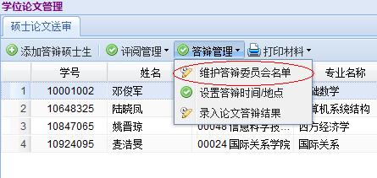
2. 在查询到的专家库中找到相应的专家，并选中，点击【添加】按钮，选中【添加为委员】或【添加为主席】，则相应的专家会出现在左侧“答辩委员会名单中”。如需调整，则选中需要去除的专家，点击【移除】。
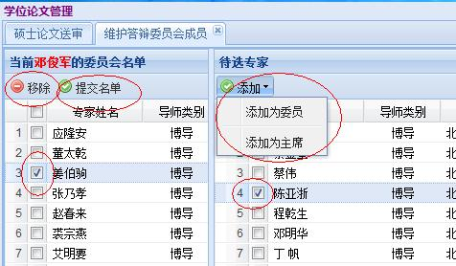

3. 录入完成后，点击【提交名单 】，之后，答辩委员会名单不能再进行调整。如需调整，请联系院系研究生教务老师。

（六）设置答辩时间地点
点击【答辩管理】下拉菜单中的【设置答辩时间地点】，录入答辩时间和地点。

（七）答辩准备
1. 按A、B档封面的要求，按顺序整理相关材料。
2.论文答辩前，可点击【打印材料】下拉菜单中的【硕士学位论文答辩报告书】，在弹出的对话框中点击【打印空白表格】，以备现场记录、填写人数和签字。也可现场录入、打印、签字。
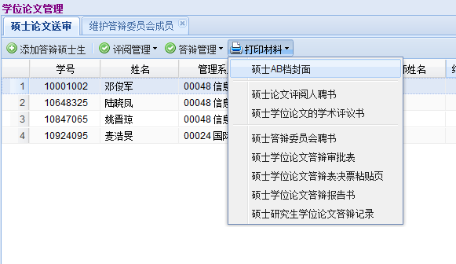
（八）录入论文答辩结果
论文答辩后，点击【答辩管理】下拉列表中的【录入论文答辩结果】，录入答辩表决、学位表决、毕业表决和答辩决议书、答辩记录等答辩结果，并【保存】。

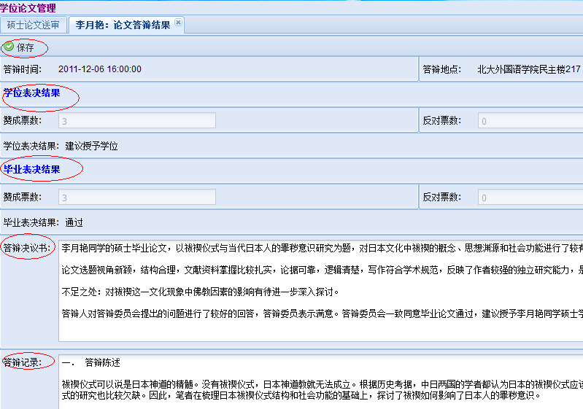

（九）打印相关材料
【打印材料】中，有各类答辩材料，可进行打印。点击【打印材料】下拉菜单中的相关内容，即在新窗口弹出相应的pdf文件供打印使用。

博士学位审批相关材料清单
材料名称 | 博士生 | 答辩秘书 | 备注
- AB封面 | 登陆校内门户→学生业务→学位信息→打印学位审批材料→材料类型→A /B档封面 | 登陆综合信息系统→学位管理→博士论文送审→打印材料→博士AB档封面 | 答辩前
- 博士研究生学籍表
- 研究生课程成绩表
- 博士研究生培养计划 |  |  | 答辩前
- 硕博连读登记表 | 限硕博连读学生
- 博士研究生综合考试 |  |  | 答辩前
- 博士论文选题报告表 |  |  | 答辩前
- 博士研究生学位论文全面审查表(预答辩) |  |  | 答辩前
- 研究生科研统计表 | 登陆校内门户→学生业务→培养信息→科研信息→填写并打印→导师、院系审核 |  | 答辩前
- 博士学位论文答辩申请书 | 登陆校内门户→学生业务→学位信息→打印学位审批材料→材料类型→博士学位论文答辩申请书→录入、保存并打印 |  | 答辩前
- 指导教师对博士学位论文的评语 |  | 登陆综合信息系统→学位管理→博士论文送审→评阅管理→录入导师评语→保存和打印  此项操作必须得到导师委托，并以导师签字纸质版为有效。  导师可从门户直接填写和打印，如导师已操作，则秘书不必操作。 | 答辩前
- 博士学位论文评阅书五份 |  |  | 答辩前
- 博士学位论文匿名评阅人情况表 |  |  | 答辩后
- 论文学术评阅汇总和答辩委员会组成审批表 |  | 登陆综合信息系统→学位管理→博士论文送审→打印材料→选择相应项目，录入、保存、打印、签字。 | 答辩前
- 攻读博士学位研究生学位论文答辩记录 |  |  | 答辩中
- 学位论文答辩表决票粘贴页 |  |  | 答辩中
- 答辩委员会决议书 |  |  | 答辩中
- 答辩决议书空白表 |  | 登陆综合信息系统→学位管理→博士论文送审→打印材料→答辩委员会决议书→点击“打印空白表格”
- 学位审批表 |  |  | 答辩后
- 北京大学学位论文原创性声明和使用授权说明 (签名) | 登陆校内门户→学生业务→学位信息→打印学位审批材料→材料类型→选择相应项目，打印并签字。 |  | 答辩前
- 版权声明 |  |  | 答辩前
- 答辩委员会聘书 |  | 登陆综合信息系统→学位管理→博士论文送审→打印材料→博士答辩委员会聘书 | 答辩前

博士学位研究生学位审批材料A档
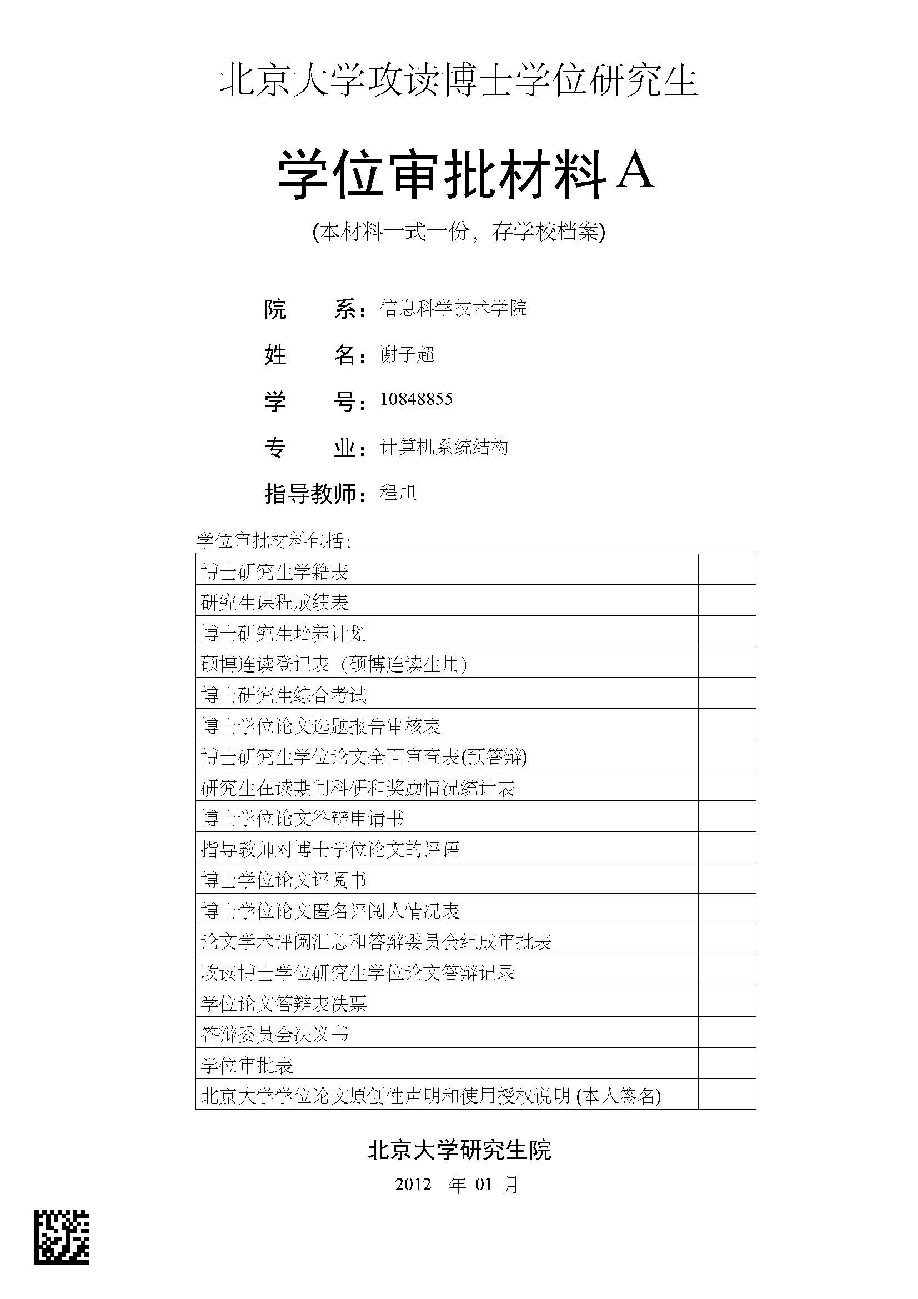

博士学位研究生学位审批材料B档

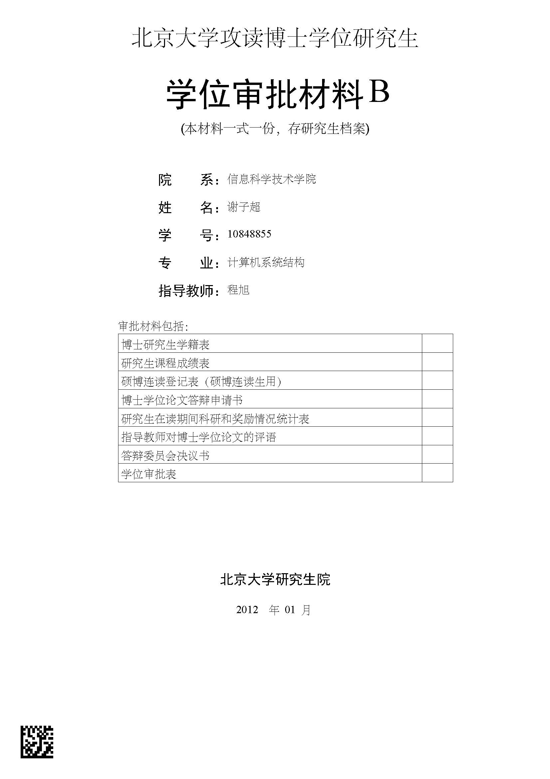

博士/硕士研究生论文答辩和学位申请常见问题解答

1. 担任学位论文的答辩秘书应具备什么条件？
答：担任博士学位论文答辩秘书必须具备以下两个条件：1.本院系讲师以上或具有博士学位的工作人员，以及非毕业年级的在册博士生。2.具有相同或相近专业的学术背景。
担任硕士学位论文答辩秘书必须具备以下两个条件：1. 本院系具备专业背景的教职工、博士研究生或高年级硕士研究生（毕业年级硕士生除外）。2.具有相同或相近专业的学术背景。
2. 答辩秘书的职责有哪些？
答辩秘书的主要职责包括以下几方面：
（1）协助统计和录入论文评阅结果，协助录入答辩委员会成员信息、答辩时间/地点等内容，并打印相关表格；
（2）按A、B档封面要求，按顺序整理相关材料，报学位分委员会主席审核。审核后，将全套材料中《论文学术评阅汇总和答辩委员会组成审批表》（含）之前的全套材料报院系教务办公室进行形式审查。期间，负责材料整理、递送和意见沟通等；
（3）教务办公室形式审查通过后，取回材料分别找院系和分会负责老师答辩审批；
（4）协助安排与答辩相关的事宜；
（5）做好详细的答辩记录（重点记录委员提问与学生回答的内容），并整理、录入、打印、签字；
（6）收发表决票、统计表决结果；
（7）协助完成《学位论文答辩报告书》，录入、打印，请答辩委员会主席和全体委员签字（一式两份）；
（8）整理答辩材料：按照A、B档封面上的目录顺序整理，表决票粘贴于从系统中打印的“表决票粘贴页”中间；处理与论文答辩相关其他事宜。
3. 论文评阅和答辩的表格必须从系统下载吗？具体下载路径是什么？
答：是。相关表格必须从学生系统中下载和打印。具体路径见本手册中“学位管理系统使用说明”（分别针对申请学位研究生和答辩秘书）、“博士/硕士学位审批相关材料清单”等部分的相关内容。
4.论文送同行专家评阅前，是否一定要导师评阅通过？
答：是的。学位论文完成后，首先提交给指导教师评阅，导师写出详细的学术评语，并认为可以送审的，再送同行专家评阅。
5.学位论文评阅人要具备什么资格？数量有何要求？
答：博士学位论文评阅人一般是本专业或相近专业的博士生导师，且具有副高或以上职称。论文评阅人不少于5人，其中至少有2位为校外专家。
硕士学位论文评阅人应是具有副高或以上职称的同行专家。评阅人不少于2人，其中至少有一位校外专家。
6.论文评阅有一人持否定意见，是否还可以另外增加评阅人？
答：在全部收回的论文评阅书中，如有一名评阅人持否定意见，应增聘一名评阅人进行评阅；在全部收回的论文评阅书中如有2名或2名以上评阅人（含增聘的评阅人）持否定意见，本次学位申请无效，不能举行论文答辩。
如果持否定意见的是校外专家，则新增的评阅人仍然需要是校外专家。
7.答辩委员会需要多少人，导师可以是答辩委员会成员吗？
答：博士学位论文答辩委员会至少由5人组成。导师可以参加答辩委员会。导师如果参加答辩委员会，答辩委员会应至少由6人组成。
硕士学位论文答辩委员会至少由3人组成。导师可以参加答辩委员会。导师如果参加答辩委员会，答辩委员会应至少由4人组成。
8.担任答辩委员会成员、主席分别需要什么条件？
答：答辩委员会应以校内专家为主，导师可以参加答辩委员会，但不能担任答辩委员会主席。
博士答辩委员会至少包含两位校外同行专家，成员应具有副高或以上职称。答辩委员会主席由教授或相当职称的专家担任。
硕士答辩委员会成员应具有副高或以上职称，或具有博士学位的讲师。答辩委员会主席由具有副高或以上职称的专家担任。
答辩委员会名单在答辩前应予以保密。
9.如何确定答辩委员会成员？
答：答辩委员会名单由导师、教研室商定，院系和学位分会负责人审批。
10.答辩秘书应在“答辩记录”记录哪些内容？
答：应重点记录答辩委员会成员提出的问题，以及答辩人回答的内容；此外还要填写答辩时间、地点、到会人数等。以上内容均由答辩秘书记录、整理、录入系统，并亲笔签名，要求记录完整、内容详实、文字简练。
11.学位论文答辩程序是什么？
答：学位论文答辩程序共分为8个步骤
（1）主席宣布答辩委员会名单、主持各项议程。
（2）导师介绍该生的学习、科研情况。
（3）答辩人报告论文的主要内容。
（4）委员及列席人员提问，答辩人答辩。
（5）休会，非答辩委员会成员退场回避，学位申请人的导师应回避下一阶段的评议（若导师为答辩委员，可以投票）。
（6）答辩委员会举行会议，宣读导师和论文评阅人的学术评语；对论文及答辩情况进行评议（导师回避）；以不记名投票方式进行表决；形成答辩委员会决议书；全体答辩委员签署答辩委员会决议书。
（7）复会，主席宣布表决结果和答辩委员会决议。
（8）主席宣布答辩会结束。
12.答辩委员会成员因故不能到场，更换成员要注意哪些问题？
答：因某些特殊原因需要更换答辩委员会成员的，由导师和教研室商定后，修改管理系统中的数据，重新打印《论文学术评阅汇总和答辩委员会组成审批表》，报学位分委会负责人重新审批后，方可组织答辩。
13. 答辩表决票上研究生姓名能否不填或投票后再补填？
答：不能。必须在“表决票”上写上研究生姓名之后，再交给答辩委员会投票，避免错投或漏投。
14. 学位审批材料中可以使用签名章或由他人代签吗？
答：学位审批材料中所有需要签字的地方，除教务员、院系和分会负责人签字栏目可盖签名章之外，均需要相关人员亲笔签名，不可打印姓名、盖签名章或由他人代签。
15.导师或论文评阅人在国外，暂时不能亲笔签名，可否使用电子签名？
答：不可以。导师或论文评阅人因特殊原因，如在国外，暂时不能亲笔签名的，暂不签名，说明原因，事后补签。
16. 学位论文答辩如何算通过？
答：答辩委员会以不记名投票方式对是否通过答辩进行表决，经全体成员三分之二或以上同意方为通过。
17. 在答辩或学位分委员会讨论之后，修改了“论文题目”，如何在成绩单等相关材料中体现出来？
答：需把要更改的信息提供给院系教务老师，由其在系统中进行申请，学位办公室审核同意后，方可重新输出变更后的成绩单。其余材料题目不用变更，只要在档案中放一份论文题目更改说明即可，说明中应注明更改原因、原题目和新题目，经本人和导师签字后放入A档案中。
18.涉密论文如何确定，答辩应注意哪些问题？
答：涉密研究生学位论文是指其内容涉及国家秘密，密级确定为“绝密”、“机密”、“秘密”的学位论文。定密申请应在论文选题之时提出。涉密研究生学位论文从选题、制作、完成到评阅、答辩、归档，必须全程按照学校有关保密规定进行管理。具体规定请咨询学校保密委员会办公室。
19. 学位论文在评阅、答辩或分会表决中不通过，是否还有机会重新申请学位？
答：初次申请学位的学位论文在评阅、答辩或分会表决中不通过的，应报送学位评定分委员会审议和表决。获得全体委员过半数（不含1/2）赞同票的，可以允许，博士在半年后两年内，硕士在半年后一年内，重新申请学位一次。确定可重新申请学位资格日期从当期校评委会召开之日算起。
第二次申请学位未通过者，不再给予重新申请学位机会。分会表决情况应做好记录，并在分会决议书中明确记载，与其它材料一并报学位办公室备案。
20. 重新申请学位手续如何办理？
答：在规定的时间内，从研究生院网页下载“北京大学重新申请硕士/博士学位审批表”和“博士研究生在读期间科研和奖励情况统计表”（需附发表论文复印件）一式两份，经导师、分会负责人审核、签字后，向学位办公室提出申请。学位办公室审批同意后，到院系教务老师处办理有关事宜，按正常答辩、学位审核流程进行。
重新申请学位的研究生无法登录校内门户网站，要重新答辩的，需要把新的中英文题目、关键词、论文字数等信息提供给院系教务老师，由其代为录入学位管理系统。之后的流程和在校生一样，由答辩秘书和院系教务办公室操作。学位申请人不用再登录管理系统。
21. 博士学位论文答辩不通过，可否授予硕士学位？
答：博士学位论文答辩委员会认为申请人的论文达不到博士学位的水平，并且答辩委员会不同意申请人修改论文、重新申请答辩的，如申请人的论文已达到硕士学位的学术水平，且申请人尚未获得过该学科的硕士学位，答辩委员会可作出建议授予硕士学位的决议，报送学位评定分委员会审议，通过的，由校学位评定委员会批准。
22. 发现成绩单中学分、成绩或课程名称有错，如何修正？
答：请联系本院系教务老师核准后，修改管理系统中学分、课程、成绩等相关数据，重新打印成绩单。
23. 学位审批材料A、学位审批材料B，在归档时分别存往何处？
答：学位审批材料A（A档），存学校档案馆；学位审批材料B（B档）属于人事档案材料，存毕业生就业单位的人事部门。
24. 整理学位审批材料时，如何排列顺序？
答：必须严格按照A/B封面上的文件顺序排序。
25. 归入A档和B档的成绩单如何区分？
答：归入A档成绩单上有“学校留存”字样，归入B档成绩单没有该字样。

